浙远国展[2017]28号

关于邀请参加2017年日本东京时尚鞋展的通知

各有关单位：
为了加强国际间的经贸往来，促进浙江省鞋类制品对日出口，浙江远大国际会展有限公司将于2017年4月和10月组织浙江省专业制鞋生产企业及外贸公司参加在日本东京举办的时尚世界服装、配饰及鞋包展览会。现将有关情况介绍如下：

一、展会名称、地点及时间
名称：2017年日本东京时尚世界服装、配饰及鞋包展览会（Fashion World Tokyo）
地点：日本东京有明国际展览中心（Tokyo Big Sight, Japan）
时间：2017年4月5-7日（春季） 2017年10月11-13日（秋季）
二、展会介绍及市场介绍
日本东京时尚世界服饰、配饰及鞋包展览会（FASHION WORLD TOKYO）是由励展主办，汇集时装，服饰品，加工技术，生产原料为一体的综合性时尚产业商贸展，至今已细分为7个专业展：潮流女装、箱包、鞋饰、时尚配饰、男装、代工（贴牌）及纺织面料与辅料。展会一年分为两届，分别在4月和10月在日本东京举办。本展会规模大，效果好，为广大海内外参展商提供了开拓日本以及亚洲市场的最佳平台。
FASHION WORLD TOKYO突飞猛进的发展备受全球时尚产业的瞩目。参展商规模每届递增，2015年两届展会的参展商共计1055家，而2016年4月的参展商就达到了850家。而且据预测参展规模还将进一步扩大，这也说明，该展在参展商中的认知度和喜爱度逐渐提高，以及日本服装鞋包市场的光明前景。随着参展商的递增，越来越多的专业买家也慕名而来。主办方以现场登记处递交的名片为计数基础，该统计数据显示2016年11月展会的专业买家数达到23122名，比去年同期上升14%。买家来源包括：进口商，批发商，时装店，综合商店，零售店，特色精品店，综合零售店/超市，大型零售商，网点，厂商，百货商店，运动商店等。大多数日本潮流制造商和代理商都会参加该展，寻找新产品和加工工厂。
三、展品范围与要求：
男女皮鞋、时装鞋、运动鞋、流行鞋、沙滩鞋、拖鞋、休闲鞋、箱包、鞋类配件、装饰品等。
参展商品要求选择既能体现我省生产技术水平，又适销对路的产品参展。杜绝假冒伪劣商品参展，避免侵权商品出现。
四、参展费用：
- 报名组织费：人民币2000元/企业
- 标准摊位费用：人民币37500元/8.1平米(3x2.7米) (暂定包含含墙板、地毯、公司名称、4灯、8块一米的层板、1个电源插座、1桌3椅、可锁接待台，可能会有鞋类摊位搭建方案)
- 双开口费：1500元/个
- 人员出行费：待定
五、参展手续
有意参展的企业，请将参展申请表填好后盖章，并传真至我公司；参展申请经确认后一周内参展企业需将报名费和摊位费汇入我司，开户名称：浙江远大国际会展有限公司，开户银行：工行杭州市羊坝头支行, 帐号： 1202020109908806857。
六、联系方法
组展单位：浙江远大国际会展有限公司
地址：杭州市延安路466号省外经贸大楼南楼5楼， 邮编: 310006
联系人：郑小姐
电话：0571-28979255
传真：0571-28939350
网址：www.broadexpo.com

浙江远大国际会展有限公司
二零一七年二月
展览会名称 | 2017日本东京秋季鞋展
展览会时间 | 2017年10月11-13日 |  |  |  | 地点 | 日本东京
申请面积 | 个摊位 m² （8.1 m²/摊位）， 金额： 元（37500元/摊位）
参展单位名称 | 中文：
参展单位名称 | 英文：
参展单位地址 | 中文：
参展单位地址 | 英文：
联系方式 | 联系人 |  | E-mail |  |  |  | 网址
联系方式 | 手机 |  | 电话 |  |  |  | 传真
参展人数 | 人 |  |  | 综合服务费
合同总金额
- 在双方充分了解展会信息的基础上，组团单位与参展企业在自愿、平等互利的基础上签订此参展申请表；
- 以上表格内容将作为申报批文及楣板文字、宣传资料用，请认真填写；每个9平方米的摊位，参展人数原则为2人；
- 参展企业必须遵守展会的有关规定，如不得提早撤展、筹撤展时不得乱扔废物或样品、展览期间不得零售样品、不得损坏展场有关设施等，如因违规而造成的相关责任和损失，将由参展企业承担；
- 组团单位严禁有知识产权问题的产品参展，企业携带侵权产品参展而引起的法律纠纷与组团单位无关；
- 为保证顺利参展，参展企业务必按组团单位的“日程安排”办好护照、展品运输、行程确定、摊位配备等工作；
- 在境外，自觉遵守国家外事纪律、展团纪律和安排。有关筹展要求详见《参展手册》；
- 有关参展费用问题请详见组团单位《收费标准》，如有不明之处请于申请参展之前向组团单位了解清楚。参展企业必须按时、按标准交纳各种费用。参展申请经组团单位确认后的5个工作日内，申请企业需按组团单位发出的收款通知书交纳展位费及报名费组织费作为参展定金。并于出发前壹个月(2017年 月 日前)交齐所有费用，以保证参展工作的顺利进行。如参展企业未按时交齐所有款项，将被视为自动放弃参展处理，组团单位保留处理摊位的权力，已交款恕不退还。如因展会场地安排等原因未能提供摊位给企业，组团单位将如数返还企业所交费用；
- 企业申请的参展面积经确认后未经组团单位同意不能退减。筹展工作开展后，参展企业因自身原因而中途退展，须承担已发生的费用。组团单位保留处理摊位的权力；
- 参展企业若所有参展人员被拒签而不能参展，组团单位将本着减少参展企业损失的原则妥善处理，但对已发生而不能取消的费用需由企业承担；
- 组团单位根据展会提供面积情况保留对申请面积作调整的权力；
- 在参展企业遵守《运输指南》有关规定的情况下，组团单位有责任保证展品运输的安全、准时。对于展品联运过程中丢失的展品，组团单位按规定给予赔偿；但由于不可抗力因素（如自然灾害、罢工、战争等）引起的样品延误、丢失，组团单位免除此责任。组团单位有权拒运超时集中、包装不良或来路不明的样品；
- 原则上要求参展人员随团活动，不得擅自离团，如参展人员确实因特殊情况不能随团，其人员在外停留期间的有关活动、保险、人身及财产安全问题自行负责，与组团单位无关，参展人员在外停留时间不得超过批文规定天数；
- 以上条款作为组团单位与参展单位之间达成的合同，经双方签字盖章后生效(此表传真件与原件具有同等的法律效力)。
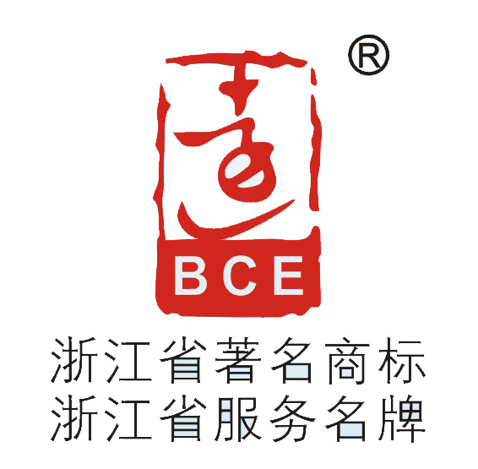
参 展 合 同 合同编号：

参展单位（盖章）： 组团单位：浙江远大国际会展有限公司
日期： 日期：

